製品別比較表（案）
2020年4月改訂
 | 後発品 |  | 標準製剤
会社名 | 株式会社ビオメディクス
製品名 | 日本薬局方 カンデサルタンシレキセチル錠  カンデサルタン錠4mg「BMD」 |  | 日本薬局方 カンデサルタンシレキセチル錠  カンデサルタン錠4mg（一般名）
薬 価 | 10.50円／錠 |  | 56.00円／錠
規 格 | 1錠中、「日局」カンデサルタン シレキセチル4mgを含有する。
薬効  分類名 | 持続性アンジオテンシンⅡ受容体拮抗剤
効 能  効 果 | 高血圧症、腎実質性高血圧症
 | （右記の適応なし） |  | 下記の状態で、アンジオテンシン変換酵素阻害剤の投与が適切でない場合  慢性心不全（軽症～中等症）
用 法  用 量 | 高血圧症：  通常、成人には1日1回カンデサルタン シレキセチルとして4～8mgを経口投与し、必要に応じ12mgまで増量する。ただし、腎障害を伴う場合には、1日1回2mgから投与を開始し、必要に応じ8mgまで増量する。  腎実質性高血圧症：  通常、成人には1日1回カンデサルタン シレキセチルとして2mgから投与を開始し、必要に応じ8mgまで増量する。 |  | 高血圧症：  通常、成人には1日1回カンデサルタン シレキセチルとして4～8mgを経口投与し、必要に応じ12mgまで増量する。ただし、腎障害を伴う場合には、1日1回2mgから投与を開始し、必要に応じ8mgまで増量する。  腎実質性高血圧症：  通常、成人には1日1回カンデサルタン シレキセチルとして2mgから投与を開始し、必要に応じ8mgまで増量する。  下記の状態で、アンジオテンシン変換酵素阻害剤の投与が適切でない場合  慢性心不全（軽症～中等症）：  通常、成人には1日1回カンデサルタン シレキセチルとして4mgから経口投与を開始し、必要に応じ8mgまで増量できる。なお、原則として、アンジオテンシン変換酵素阻害剤以外による基礎治療は継続すること。
添加物 | 乳糖水和物、トウモロコシデンプン、マクロゴール6000、ヒドロキシプロピルセルロース、カルメロースカルシウム、ステアリン酸マグネシウム
性状 | 白色～帯黄白色の割線入りの素錠  識別コード：BMD42  (PTPに表示) | 直径（mm） | 厚さ（mm） | 重量（mg）
 |  | 7.1 | 2.6 | 130
 |  | 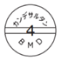  表 | 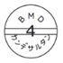  裏 | 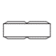  側面
標準製剤  との  同等性 | 【溶出試験（pH6.8ポリソルベート80 0.01％（w/v）添加 50rpm）】  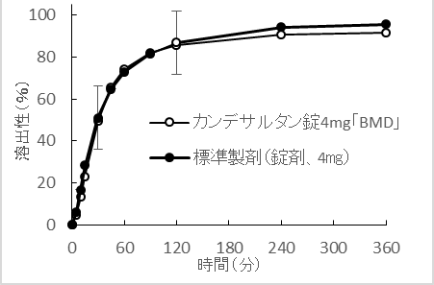 |  | 【血漿中濃度比較試験（人、空腹時）】  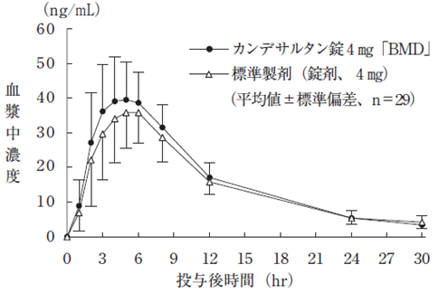
 | 「後発医薬品の生物学的同等性試験ガイドライン」に基づき両製剤の溶出挙動は同等であると判断された。 |  | 「後発医薬品の生物学的同等性試験ガイドライン」に基づき、両製剤は生物学的に同等であると確認された。
連絡先

